

DIGITÁLNÍ UČEBNÍ MATERIÁL

Číslo projektu | CZ.1.07/1.5.00/34.0969
Název školy | Gymnázium Česká a Olympijských nadějí,  České Budějovice, Česká 64
Název materiálu | VY_52_INOVACE_ZSV_1_4_NEC_24_STYRON_SOFIINA_VOLBA
Autor | Mgr. Lenka Nečilová
Tematický okruh | Antisemitismus a holocaust
Ročník | 1.-4.
Datum tvorby | 21.2.2014
Anotace | zpracování holocaustu ve světové a české literatuře
Metodický pokyn | Např.: prezentace je určena jako výklad do hodiny  i jako materiál k samostudiu  Možnosti využití: promítání, práce jednotlivců nebo dvojic u PC, vytištění pracovního listu
Pokud není uvedeno jinak, použitý materiál je z vlastních zdrojů autora

Metodický pokyn
Materiál slouží zejména pro práci s literárním textem. Záměrně opomíjí díla autora, která s tématem holocaustu nesouvisejí. Cílem materiálu je reflexe textu,vlastní prožitek studentů. Z tohoto důvodu nejsou v řešení uvedeny všechny odpovědi, ale pouze odpovědi na faktické otázky a otázky na historický a společenský kontext díla.

William Styron – Sophiina volba

William Styron (1925 – 2006)
Americký spisovatel, představitel tzv. jižanské prózy. Narodil se ve Virginii, ve druhé světové válce se zúčastnil bojů v Tichomoří. Po válce studoval na univerzitě, poté pracoval jako redaktor pro několik nakladatelství. Později se začal věnovat vlastní literární tvorbě.
První úspěch se dostavil po vydání prózy Ulehni v temnotách.
Za knihu Doznání Nata Turnera dostal v roce Pulitzerovu cenu. Častými tématy jeho knih je otázka kolektivní viny, zla, rasismu.
Nejznámější knihou je román Sophiina volba, který vyšel v roce 1974.
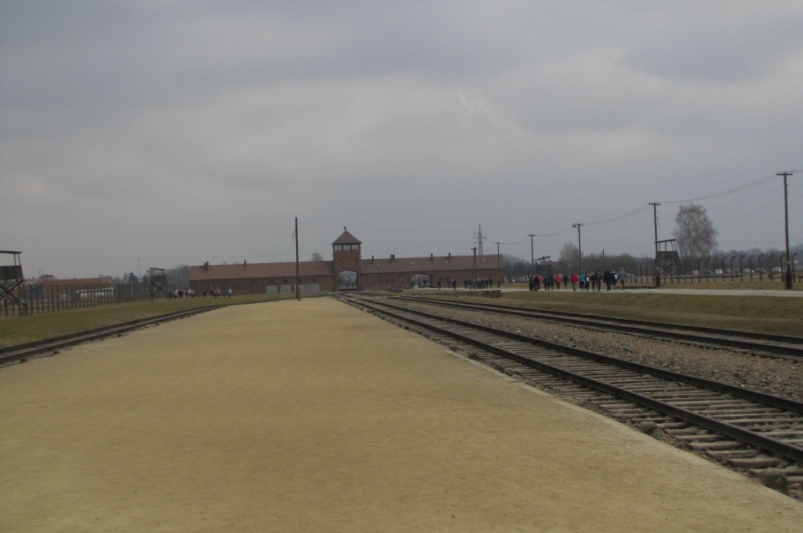
Dílo:
Ulehni v temnotách
Dlouhý pochod
Zapal ten dům
Doznání Nata Turnera
Sophiina volba
Ráno na pobřeží

Sophiina volba (1979)
Příběh se odehrává v roce 1947 v Brooklynu. Hlavními postavami jsou Polka Sophie a její milenec Nathan. Jejich vztah je velice problematický, Nathan je narkoman, schizofrenik a na Sophii žárlí. Sophie si životem nese mnohá traumata, mnohé kruté a často špatné volby, z nichž ta nejtěžší a nejzrůdnější se týkala možnosti zachránit jedno z dětí. Druhé je touto vynucenou volbou odsouzeno ke smrti v plynové komoře. Patologický vztah mezi Sophií a Nathanem sleduje začínající spisovatel Stingo, u něhož můžeme pozorovat výrazné autobiografické rysy.
Birkenau – rampa, kde probíhaly selekce

Text č.1
Doktor trochu vrávoral. Naklonil se na okamžik nějakému svému vojenskému poskokovi, který v ruce držel podložku s lejstry, a něco mu šeptal, zatímco se soustředěně dloubal v nose. Eva se prudce přitiskla k Sophii a rozplakala se. "Takže ty věříš v Krista spasitele?" řekl jí doktor těžkým jazykem, ale hlasem podivně věcným, jako přednášející, který zkoumá poněkud nejasný aspekt nějakého logického exiomatu. Pak pronesl cosi, co ji na okamžik dokonale mystifikovalo: "Copak neřekl 'Nechte maličkých přijíti ke mně?'" Otočil se k ní zády, s úpornými trhavými pohyby opilce.
Sophie, zajíkající se hrůzou, už už měla na jazyku nějakou tupou odpověď, když jí doktor řekl: "Smíš si nechat jedno děcko."
"Bitte?" vyjekla Sophie.
"Smíš si nechat jedno děcko," opakoval. "Druhé půjde pryč. Které si chceš nechat?"
"Chcete říct, že musím sama zvolit?"
"Jseš Polka, nejsi Židovka. Máš výsadu - máš volbu."
Jakékoli uvažování jako by v ní ustrnulo, přestalo. Pak cítila, jak se pod ní podlomila kolena. "Já nemůžu volit! Já přece nemůžu volit!" začala křičet. Dobře se pamatovala, jak se tehdy rozkřičela! Ani mučení andělé nekřičeli tak hlasitě do lomozu pekelných muk. "Ich kann nich wählen!" vykřikla.
Doktor si uvědomil, že výstup vzbuzuje nežádoucí pozornost. "Neřvi!" poručil jí. "Dělej a řekni, jak ses rozhodla. Vyber jedno, krucihiml, anebo tam pošlu obě. A dělej!"
Vůbec tomu všemu nemohla uvěřit. Vůbec nevěřila, že tu najednou klečí na tom drsném cementu, tiskne k sobě obě děti tak zoufale, že má pocit, jako by jejich kůže měla i přes vrstvy šatů rázem srůst s její. Nemohla tomu uvěřit, totálně, až k hranici pomatení mysli. A její neschopnost uvěřit se zračila i v očích hubeného Rottenführera s voskovou pletí, doktorova pomocníka, ke kterému náhle z nevysvětlitelných důvodů upírala prosebný zrak. I on byl zřejmě ohromen a opětoval její údiv pohledem široce otevřených očí s překvapeným výrazem, jako by chtěl říct: Já tomu taky nerozumím.
"Nenuťte mě volit," šeptala v úpěnlivé prosbě. "To přece nemůžu."
"Tak je tam pošlete obě," řekl doktor pomocníkovi, "nach links."
"Mami!" a už slyšela Evin tichý, ale sílící pláč, protože právě v tom okamžiku dítě od sebe odstrčila a s podivně neohrabaným pohybem se na vycementované rampě zvedla. "Vezměte tu menší!" vykřikla. "Vezměte si mou malou!"
A v té chvíli vzal doktorův pomocník Evu šetrně za ručičku - na jeho ohleduplnost se Sophie marně snažila zapomenout - a odváděl ji do čekající legie zatracených. Věčně si vybavovala ten matný obrázek, jak se to dítě zoufale prosebnými zraky stále a stále otáčí. Ale jelikož ji téměř oslepila záplava slaných slzí, přec jen byla ušetřena a výraz v Evině obličeji nerozeznávala, za což byla vděčná. Protože v tom nejsmutnějším koutě svého upřímného srdce naprosto jistě věřila, že to by nesnesla, protože už tak byla téměř šílená, když viděla, jak jí ta malá postavička navždy mizí z očí.
"Držela pořád toho svého medvídka - a svoji flétnu," dodala Sophie na závěr. "Celá ta léta jsem nebyla s to tahle slova přenést přes srdce. Vyslovit je, v jakémkoli jazyce."

Otázky k textu:
- V čem je volba Sophie tak obtížná?
- Co by se stalo, kdyby nevybrala žádné z dětí?
- Jaké šance na přežití měly děti v koncentračních a vyhlazovacích táborech?
- Proč esesák Umožní Sophii vybrat si? Mezi čím Sofie volí?
- Proč vybrala a poslala na smrt svoji mladší dceru?
- Měli nově příchozí do Birkenau vůbec nějakou volbu?

Vzpomínky pamětníků na tzv. selekci – třídění vězňů po příjezdu do koncentračního tábora

Text č. 2 – vzpomínka Cecilie Klein – Pollack
Řekl: „Pokud máte děti, pošlete je od sebe ke starším lidem, nebo k ženám s dětmi, protože ženy s dětmi a starší lidé budou zabiti. Zabijí je hned ten večer, kdy přijedou. Tato skupina nemá šanci na přežití.“ Nemohla jsem tomu uvěřit, stejně tak moje máma. Rozběhla se dolů k sestře a já s ní. Obrátila se na ni: „ Holčičko moje, právě jsem zjistila, že matky s dětmi to budou mít jednoduché. Je přece jasné, že se postarají právě o ně. Ale bezdětné pošlou na tvrdou práci a to, jak dobře víš, nepřežiju. Ty jsi mladá, určitě přežiješ.“ A než se sestra stačila rozkoukat, babička jí vzala vnoučka z náručí. A následně ji přiřadili do skupiny žen a dětí.
(United States Holocaust Memorial Museum, interview ze dne 7. května 1990, RG – 50 – 0300107)

Otázky k textu
- Proč babička vzala své dceři její dítě?
- Proč jí lhala?

Text č. 3 – vzpomínka Eliasze Skoszylase
Gestapák, který všechno řídil, si počínal tak obratně, že jsme vůbec nechápali, oč tu běží. Okamžitě poslal starší lidi a děti do aut, která je odvážela přímo do krematoria. Nevím, co se v těchto autech dělo. Nebyl jsem schopen cítit uvnitř mě všechno umřelo.
(Eliasz Skoszylas, archív Yad Vashem, 03/ 10335)

Zdroje:
STYRON, William a Rudolf VRBA. Sophiina volba. Vydání druhé. V Praze: Knižní klub, 2005, 719 s. ISBN 80-242-1306-0.
Wikipedia
materiály získané na vzdělávacích seminářích Památníku Terezín a Yad Vašem
foto – archiv autorky

